российская федерация
белгородская область

ЗЕМСКОЕ СОБРАНИЕ ГОРКИНСКОГО СЕЛЬСКОГО ПОСЕЛЕНИЯ
МУНИЦИПАЛЬНОГО РАЙОНА «КРАСНЕНСКИЙ РАЙОН»

Р Е Ш Е Н И Е

27 июня 2014 года № 60

О внесении изменений в решение земского собрания Горкинского сельского поселения от 28 августа 2012 года № 197 «Об утверждении Положения о Порядке прохождения муниципальной службы в Горкинском сельском поселении муниципального района «Красненский район» Белгородской области»

В целях приведения нормативно-правовых актов Горкинского сельского поселения в соответствие с действующим законодательством, в соответствии с Уставом Горкинского сельского поселения, земское собрание Горкинского сельского поселения второго созыва р е ш и л о:

1. Внести в решение земского собрания Горкинского сельского поселения муниципального района «Красненский район» от 28.08.2012 года № 197 «Об утверждении Положения о Порядке прохождения муниципальной службы в Горкинском сельском поселении муниципального района «Красненский район» Белгородской области» (далее – Положение) следующие изменения:
- часть 1 статьи 11 дополнить пунктом 10 следующего содержания:
«10) признания его не прошедшим военную службу по призыву, не имея на то законных оснований, в соответствии с заключением призывной комиссии (за исключением граждан, прошедших военную службу по контракту).».
2. Главе Горкинского сельского поселения (Вальтер В.В.) обнародовать данное решение путем вывешивания в общедоступных местах: Горкинском Доме культуры, Горкинской сельской библиотеке, Горской средней школе, Богословском сельском клубе и разместить на официальном сайте администрации Горкинского сельского поселения по адресу: gorki.kraadm.ru.
3. Контроль за исполнением настоящего решения возложить на постоянную комиссию по вопросам местного самоуправления, нормативно-правовой деятельности (Токорев И.Д.).

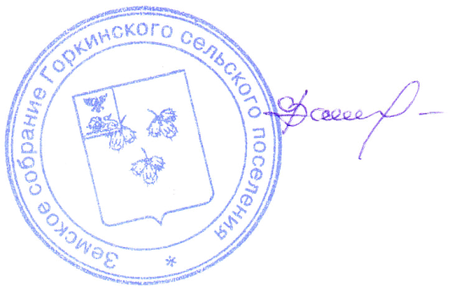

Глава Горкинского
сельского поселения В.В.Вальтер

